ΤΙΤΛΟΣ ΣΕΝΑΡΙΟΥ
Ηλιακός φούρνος

ΚΑΤΗΓΟΡΙΑ
Επιστήμη Υπολογιστών, Περιβαλλοντική Επιστήμη, Τεχνολογία και Σχεδιασμός

1. ΤΑΥΤΟΤΗΤΑ ΣΕΝΑΡΙΟΥ
1.1 Τίτλος Σεναρίου
Ηλιακός φούρνος
1.2 Ηλικιακή Ομάδα
Τάξεις 7–8 (Δευτεροβάθμιο Σχολείο)
Αναλυτικό πρόγραμμα σπουδών Γυμνασίου
Θεματικό Πεδίο: Ανανεώσιμες Πηγές Ενέργειας· Μηχανικός Σχεδιασμός· Μεταφορά Θερμότητας, Φαινόμενο του Θερμοκηπίου
Θεματικές Ενότητες / Υποενότητες: Μετατροπή ηλιακής ενέργειας σε θερμότητα, Ιδιότητες επιφάνειας: σκοτεινή έναντι φωτεινής, ματ έναντι ανακλαστικής, Παγίδευση θερμότητας (κάλυψη θερμοκηπίου) και μείωση απωλειών (μόνωση)
Προσδοκώμενα Μαθησιακά Αποτελέσματα:
Μέχρι το τέλος του μαθήματος, οι μαθητές θα είναι σε θέση να:
● Εξηγήστε πώς η ανάκλαση, η απορρόφηση, η μόνωση και ένα διαφανές κάλυμμα συμβάλλουν στη θέρμανση.
● Ορίστε ένα μετρήσιμο κριτήριο σχεδιασμού (π.χ., επίτευξη θερμοκρασίας 60 °C ή μαλάκωμα σοκολάτας σε 10 λεπτά) και περιορισμούς (υλικά, χρόνος, ασφάλεια).
● Κατασκευάστε έναν λειτουργικό ηλιακό φούρνο με τα διαθέσιμα υλικά.
● Συλλέξτε, καταγράψτε και απεικονίστε γραφικά τη θερμοκρασία σε σχέση με τον χρόνο· συγκρίνετε τις δοκιμές.
● Προτείνετε βελτιώσεις βασισμένες σε τεκμηριωμένα στοιχεία για την αύξηση της απόδοσης.

1.3 Εκτιμώμενος Χρόνος
45 λεπτά
1.4 Θέμα και γνωστικά αντικείμενα που εμπλέκονται
Επιστήμη (Ενέργεια/Θερμότητα), Μαθηματικά (δεδομένα & γραφήματα), Τεχνολογία/Σχεδιασμός
1.5 Προαπαιτούμενες Γνώσεις
Βασικές έννοιες θερμότητας (θερμοκρασία, μόνωση), ανάγνωση θερμομέτρου
1.6 Σκοπός του Σεναρίου
Να δοθεί στους μαθητές μια συγκεκριμένη, πρακτική εμπειρία για το πώς μια απλή συσκευή μπορεί να συλλάβει, να κατευθύνει και να διατηρήσει την ηλιακή ενέργεια, ενώ παράλληλα εξασκούνται στον κύκλο σχεδιασμού της μηχανικής — σχεδιασμός → κατασκευή → δοκιμή → βελτίωση — και να συνδέσουν έννοιες μεταφοράς θερμότητας (απορρόφηση, ανάκλαση, μόνωση, παγίδευση θερμοκηπίου) με την επίλυση προβλημάτων στον πραγματικό κόσμο.
1.6.1 Μαθησιακοί στόχοι/Αποτελέσματα
Μέχρι το τέλος του σεναρίου, οι μαθητές θα είναι σε θέση να:
● Προσδιορίστε πώς οι ανακλαστήρες (συλλέγουν), οι μαύρες επιφάνειες (απορροφούν), το διαφανές κάλυμμα (παγίδα) και η μόνωση (συγκρατούν) επηρεάζουν τη θέρμανση.
● Ορίστε ένα μετρήσιμο κριτήριο και εργαστείτε εντός περιορισμών (υλικά, χρόνος, ασφάλεια).
● Κατασκευάστε και λειτουργήστε έναν λειτουργικό ηλιακό φούρνο.
● Συλλογή, καταγραφή και ερμηνεία δεδομένων θερμοκρασίας-χρόνου (συμπεριλαμβανομένου του εντοπισμού έναρξης/ανόδου/κορυφής/οροπεδίου).
● Προτείνετε βελτιώσεις βασισμένες σε τεκμήρια και καθημερινές εφαρμογές.

1.6.2 Εκπαιδευτικοί στόχοι
Μέσω της διδασκαλίας, ο εκπαιδευτικός στοχεύει:
● Ενισχύστε την τεχνολογική και βιώσιμη σκέψη.
● Ενίσχυση της επίλυσης προβλημάτων και της δημιουργικής σκέψης στο πλαίσιο των STEM.
● Προωθήστε την υπεύθυνη ιδιότητα του πολίτη.
● Ενθαρρύνετε τη συνεργασία και την επικοινωνία.
● Συνδυάστε την επιστήμη και την τεχνολογία.

2. ΑΝΑΠΤΥΞΗ ΔΙΔΑΚΤΙΚΟΥ ΣΧΕΔΙΟΥ
2.1 Περιγραφή διδακτικών και μαθησιακών δραστηριοτήτων
Οι διδακτικές και μαθησιακές δραστηριότητες έχουν σχεδιαστεί ως μια δομημένη ακολουθία που συνδυάζει τον πρακτικό πειραματισμό με διαδραστικές ψηφιακές εργασίες που υποστηρίζονται από το FOSSBot. Το μάθημα ξεκινά με ένα σπάσιμο του πάγου στο οποίο το FOSSBot απεικονίζει τη ροή της ενέργειας μέσα από ένα σύντομο ταξίδι, ακολουθούμενο από μια δραστηριότητα ομαδοποίησης H5P που βοηθά τους μαθητές να κατηγοριοποιήσουν βασικές έννοιες όπως οι πηγές ενέργειας, οι μετατροπές και οι χρήσεις. Στο επόμενο στάδιο, οι μαθητές κατασκευάζουν συνεργατικά ηλιακούς φούρνους με απλά υλικά, καθοδηγούμενοι βήμα προς βήμα από τις ψηφιακές οδηγίες του FOSSBot. Μόλις οι φούρνοι είναι έτοιμοι, οι μαθητές καταγράφουν δεδομένα θερμοκρασίας κατά τη διάρκεια της διαδικασίας μαγειρέματος, εισάγοντας τιμές στο FOSSBot και αργότερα ενισχύοντας την κατανόησή τους μέσω μιας δραστηριότητας μεταφοράς και απόθεσης H5P που αντιστοιχίζει τις μετρήσεις θερμοκρασίας με παρατηρήσεις από την πραγματική ζωή. Για να εμβαθύνουν την έρευνα, οι ομάδες συγκρίνουν φούρνους κατασκευασμένους με διαφορετικά υλικά και αναλύουν ποιος σχεδιασμός είναι πιο αποτελεσματικός, με το FOSSBot να παρέχει άμεση ανατροφοδότηση. Το μάθημα ολοκληρώνεται με μια αναστοχασμό και μια προσομοίωση Idle-Off, όπου οι μαθητές βιώνουν τη σημασία των συμπεριφορών εξοικονόμησης ενέργειας και συνδέουν το πείραμα του ηλιακού φούρνου με βιώσιμες καθημερινές πρακτικές. Αυτή η ροή εξισορροπεί τη μάθηση των επιστημών που βασίζεται στην έρευνα, την ενσωμάτωση της τεχνολογίας και την περιβαλλοντική ευαισθητοποίηση, ενώ παράλληλα ενθαρρύνει τη συνεργασία και την κριτική σκέψη.
Ροή και περιεχόμενο δραστηριοτήτων:
Δραστηριότητα 1: Σπάσιμο του πάγου στο Ενεργειακό Ταξίδι (Ομαδοποίηση)
Στην αρχή του μαθήματος, οι μαθητές εξερευνούν πώς ρέει η ενέργεια με παιχνιδιάρικο τρόπο. Το FOSSBot ακολουθεί μια σύντομη γραμμική διαδρομή και σταματά σε τρεις σταθμούς, εμφανίζοντας μηνύματα όπως «Πηγή Ενέργειας», «Μετατροπή Ενέργειας» και «Χρήση Ενέργειας». Αυτό το σύντομο ταξίδι απεικονίζει τα στάδια του μετασχηματισμού ενέργειας. Στη συνέχεια, οι μαθητές ολοκληρώνουν μια δραστηριότητα ομαδοποίησης H5P όπου σύρουν κάρτες εννοιών όπως Ηλιακό Φως, Αλουμινόχαρτο, Παγιδευμένη Θερμότητα και Μαγειρεμένο Φαγητό στις σωστές κατηγορίες: Πηγή, Μετατροπή και Χρήση. Με αυτόν τον τρόπο, τόσο η επίδειξη του ρομπότ όσο και η ψηφιακή αλληλεπίδραση χρησιμεύουν ως ένα σπάσιμο του πάγου για την εισαγωγή στο θέμα.
Δραστηριότητα 2: Κατασκευή του Ηλιακού Φούρνου
Στο δεύτερο στάδιο, οι μαθητές εργάζονται σε ομάδες για να κατασκευάσουν τους δικούς τους ηλιακούς φούρνους. Χρησιμοποιώντας χαρτόκουτα, αλουμινόχαρτο, μαύρο χαρτί και πλαστικό περιτύλιγμα, κατασκευάζουν τους φούρνους τους βήμα προς βήμα. Το FOSSBot λειτουργεί ως ψηφιακός οδηγός, εμφανίζοντας οδηγίες στην οθόνη του, όπως «Καλύψτε με αλουμινόχαρτο», «Τοποθετήστε μαύρο χαρτί» και «Σφραγίστε με πλαστική μεμβράνη». Αυτό επιτρέπει στους μαθητές να παρακολουθούν τη διαδικασία κατασκευής τόσο φυσικά όσο και ψηφιακά.
Δραστηριότητα 3 : Μέτρηση και Καταγραφή
Μόλις ολοκληρωθούν οι ηλιακοί φούρνοι, οι μαθητές τοποθετούν μέσα τρόφιμα (π.χ. σοκολάτα ή marshmallows) και ξεκινούν το πείραμα. Μετρούν τη θερμοκρασία κάθε 10 λεπτά με ένα θερμόμετρο και εισάγουν χειροκίνητα τις τιμές στο FOSSBot. Το ρομπότ εμφανίζει την τάση στην οθόνη του. Στο τέλος αυτού του σταδίου, οι μαθητές ολοκληρώνουν μια δραστηριότητα H5P Drag & Drop όπου αντιστοιχίζουν τις μετρήσεις θερμοκρασίας με παρατηρήσεις, για παράδειγμα, 25 °C → "Δεν μαγειρεύεται ακόμα", 33 °C → "Η σοκολάτα μαλακώνει", 44 °C → "Η marshmallow λιώνει". Αυτή η ψηφιακή άσκηση ενισχύει τις δεξιότητες ερμηνείας δεδομένων και συνδέει τα πειραματικά αποτελέσματα με παρατηρήσεις.

Δραστηριότητα 4: Σύγκριση Υλικών
Στο τέταρτο στάδιο, οι ομάδες δοκιμάζουν ηλιακούς φούρνους κατασκευασμένους με διαφορετικά υλικά. Η μία ομάδα χρησιμοποιεί αλουμινόχαρτο, ενώ η άλλη χρησιμοποιεί απλό χαρτόνι. Κάθε ομάδα εισάγει τη μέγιστη καταγεγραμμένη θερμοκρασία της στο FOSSBot. Το ρομπότ εμφανίζει τις τιμές δίπλα-δίπλα και παρέχει ανατροφοδότηση όπως «Το αλουμινόχαρτο είναι πιο αποτελεσματικό» ή «Ο απλός φούρνος είναι υψηλότερος - ελέγξτε την κατασκευή». Με αυτόν τον τρόπο, οι μαθητές παρατηρούν άμεσα ποια υλικά αντανακλούν καλύτερα το ηλιακό φως και παγιδεύουν.

Δραστηριότητα 5: Στοχασμός
Στο τελικό στάδιο, οι μαθητές αναλογίζονται τα αποτελέσματα και τα συνδέουν με την καθημερινή ζωή. Το FOSSBot σταματά σε τρεις δείκτες και ξεκινά ένα παιχνίδι αντίστροφης μέτρησης 3 δευτερολέπτων. Εάν ένας μαθητής πατήσει το κουμπί εγκαίρως, το ρομπότ καταγράφει +0 βαθμούς. Εάν όχι, καταγράφει «Αδράνεια (+2).» Αυτό προσομοιώνει τη σημασία της εξοικονόμησης ενέργειας. Στη συνέχεια, οι μαθητές ολοκληρώνουν μικρές εργασίες αντιστοίχισης και μεταφοράς και απόθεσης, συνδέοντας ενέργειες όπως «Σβήσιμο φώτων» → «Εξοικονόμηση ηλεκτρικής ενέργειας» και ταξινομώντας συνήθειες όπως «Οδήγηση μόνος» (Υψηλή επίπτωση) και «Χρήση ηλιακού φούρνου» (Χαμηλή επίπτωση). Αυτή η τελική δραστηριότητα ενισχύει τη σύνδεση μεταξύ του πειράματος του ηλιακού φούρνου και των βιώσιμων συμπεριφορών στην πραγματική ζωή.

2.2 Φύλλα εργασίας
Δραστηριότητα 1
Ενεργειακό Ταξίδι - Σπάσιμο του Πάγου
- Παρατηρήστε το FOSSBot καθώς ακολουθεί τη γραμμή και σταματά σε τρεις σταθμούς (Πηγή, Μετατροπή, Χρήση). Καταγράψτε τι είδατε σε κάθε στάση.

● ____________________________________________________________________________________________________________________________________________________________________________________________________________

● ____________________________________________________________________________________________________________________________________________________________________________________________________________

● ____________________________________________________________________________________________________________________________________________________________________________________________________________

- Ολοκληρώστε τη δραστηριότητα ψηφιακής ομαδοποίησης (H5P): Σύρετε τις κάρτες εννοιών (Ηλιακό φως, Αλουμινόχαρτο, Παγιδευμένη θερμότητα, Μαγειρεμένο φαγητό, κ.λπ.) στις σωστές κατηγορίες: Πηγή ενέργειας, Μετατροπή ενέργειας, Χρήση ενέργειας.

Δάσκαλος / H5P Σημείωση:
Χρησιμοποιήστε τον τύπο περιεχομένου Drag and Drop στο H5P.
Δημιουργήστε 3 ζώνες απόθεσης (Πηγή Ενέργειας, Μετατροπή Ενέργειας, Χρήση Ενέργειας).
Προσθέστε κάρτες με δυνατότητα μεταφοράς και αντιστοιχίστε τες στις σωστές ομάδες.
Ενεργοποιήστε τα κουμπιά Έλεγχος, Επανάληψη, Εμφάνιση λύσης για συζήτηση στην τάξη.

Δραστηριότητα 2
Κατασκευή του ηλιακού φούρνου
Κατασκευάστε τον ηλιακό φούρνο της ομάδας σας βήμα προς βήμα χρησιμοποιώντας χαρτόνι, αλουμινόχαρτο, μαύρο χαρτί και πλαστική μεμβράνη. Σημειώστε κάθε βήμα καθώς το ολοκληρώνετε:
Προετοιμάστε το κουτί: Κόψτε ένα πτερύγιο στο καπάκι ενός χαρτόκουτου, αφήνοντας περιθώριο 2-3 cm στις τρεις πλευρές.
Καλύψτε με αλουμινόχαρτο: Τυλίξτε τα εσωτερικά τοιχώματα και το πτερύγιο με αλουμινόχαρτο, λειάνετε το και κολλήστε το με ταινία για να αντανακλά το ηλιακό φως.
Τοποθετήστε το μαύρο χαρτί: Στρώστε το κάτω μέρος του κουτιού με μαύρο χαρτί για να απορροφήσει τη θερμότητα.
Σφραγίστε με πλαστική μεμβράνη: Καλύψτε το άνοιγμα με διαφανή πλαστική μεμβράνη και κολλήστε την σφιχτά με ταινία για να διατηρήσετε τη θερμότητα στο εσωτερικό.
Γείρετε το πτερύγιο: Ρυθμίστε το πτερύγιο αλουμινίου ώστε να αντανακλά το ηλιακό φως στον φούρνο. Χρησιμοποιήστε ένα ξυλάκι ή καλαμάκι για να το συγκρατήσετε στη θέση του.
Έτοιμο για δοκιμή: Βάλτε μέσα τρόφιμα (μαρσμελόου, σοκολάτα, τυρί κ.λπ.), κλείστε το καπάκι και τοποθετήστε τον φούρνο σε άμεσο ηλιακό φως.
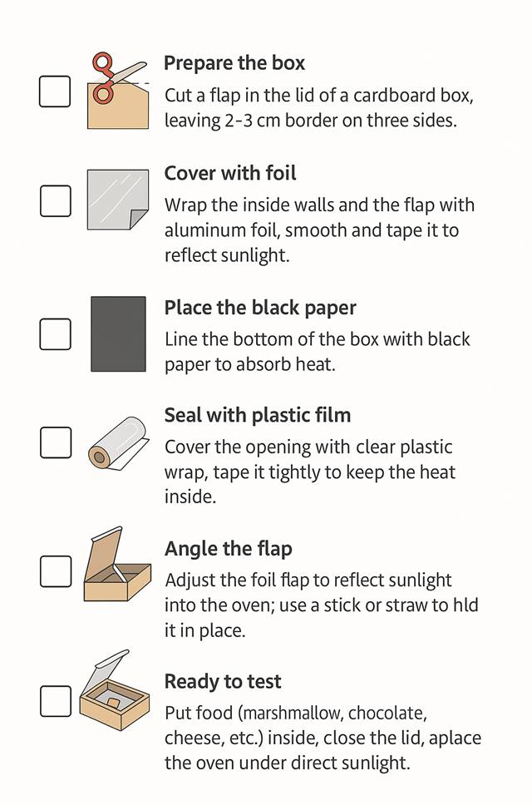
(Προαιρετικά, ο εκπαιδευτικός μπορεί να διανείμει αυτό το οπτικό υλικό ως λίστα ελέγχου στους μαθητές)
Δραστηριότητα 3
Μέτρηση και Καταγραφή (Μεταφορά & Απόθεση)
Σε αυτήν τη δραστηριότητα, αφού ολοκληρώσετε τον ηλιακό σας φούρνο, ήρθε η ώρα να δοκιμάσετε πόσο αποτελεσματικά συλλαμβάνει και διατηρεί τη θερμότητα:
Βήματα:
1. Τοποθετήστε τρόφιμα (σοκολάτα, marshmallow) στον ηλιακό σας φούρνο.

2. Μετρήστε τη θερμοκρασία κάθε 10 λεπτά με ένα θερμόμετρο και καταγράψτε τα δεδομένα:

Φορά | Θερμοκρασία (°C) | Εισήχθη στο FOSSBot ( ✓)
0 λεπτά
10 λεπτά
20 λεπτά
3. Ολοκληρώστε τη δραστηριότητα ψηφιακής μεταφοράς και απόθεσης (H5P) :Match each temperature with the correct observation. (Example: 25°C → No cooking yet, 33°C → Chocolate softens, 44°C → Marshmallow melts.)
Δάσκαλος / H5P Σημείωση:
✔ Χρησιμοποιήστε τον τύπο περιεχομένου Drag and Drop στο H5P.
✔ Δημιουργήστε 3 ζώνες ρίψης (Δεν μαγειρεύεται ακόμα, η σοκολάτα μαλακώνει, η marshmallow λιώνει).
✔ Προσθέστε κάρτες θερμοκρασίας με δυνατότητα μετακίνησης (25 °C, 33 °C, 44 °C, κ.λπ.)
✔ Ρύθμιση παραμέτρων ελέγχου, επανάληψης, εμφάνισης λύσης για σχόλια.

Δραστηριότητα 4

Σύγκριση υλικών
Σε αυτό το στάδιο, οι μαθητές θα συγκρίνουν την αποτελεσματικότητα διαφορετικών σχεδίων ηλιακών φούρνων για να δουν ποια υλικά λειτουργούν καλύτερα στη δέσμευση θερμότητας.
Δοκιμάστε τον φούρνο της ομάδας σας και σημειώστε κάτω από τη μέγιστη θερμοκρασία που έχει επιτευχθεί.
● ____________________

● Συγκρίνετε με το αποτέλεσμα μιας άλλης ομάδας (αλουμινόχαρτο έναντι απλού).
____________________________________________________________________________________________________________________________________________________________________________________________________________
● Ηχογράφηση εδώ:

✔ Φούρνος με αλουμινόχαρτο: ______ °C
✔ Απλός φούρνος: ______ °C
Ποιο λειτούργησε καλύτερα; Γιατί;
____________________________________________________________________________________________________________________________________________________________________________________________________________________________________________________________________________________________________________________________________________________________________________________________________________________________________________________________________________________________
Δραστηριότητα 5

Αναστοχασμός

Στην τελική δραστηριότητα, οι μαθητές θα αναλογιστούν όσα έχουν μάθει και θα συνδέσουν το πείραμα με τον ηλιακό φούρνο με τις καθημερινές βιώσιμες συνήθειες.
Βήματα:

Μέρος Α – Βήματα παιχνιδιού
Ακολουθήστε τα παρακάτω βήματα με την ομάδα σας:
- Ξεκινήστε το παιχνίδι
✔ Τοποθετήστε το FOSSBot στη γραμμή.
✔ Πατήστε το κουμπί για να ξεκινήσετε.
- Ακολουθώντας τη γραμμή
✔ Το FOSSBot κινείται προς τα εμπρός, ακολουθώντας τη μαύρη γραμμή.
✔ Παρακολουθήστε προσεκτικά τα σημεία σήμανσης .
- Διακοπή δείκτη (αντίστροφη μέτρηση 3 δευτερολέπτων)
  - Σε κάθε δείκτη, το FOSSBot σταματά.
  - Ένα πράσινο LED αρχίζει να αναβοσβήνει (3 δευτερόλεπτα).
- Ώρα Απόφασης
  - If you press the button within 3 seconds → Κινητήρας ΑΠΕΝΕΡΓΟΠΟΙΗΜΕΝΟΣ (πράσινη LED + σύντομο ηχητικό σήμα, 0 βαθμοί).
  - If you do not press the button → Κινητήρας στο ρελαντί (κόκκινη λυχνία LED + παρατεταμένο μπιπ, +2 βαθμοί).
- Συνεχίζω
  - Μετά από κάθε απόφαση, το FOSSBot μετακινείται στον επόμενο δείκτη.
  - Υπάρχουν συνολικά 3 δείκτες.
- Τέλος παιχνιδιού – Σύνοψη σκορ
  - Το FOSSBot εμφανίζει τα αποτελέσματα με αναλαμπές LED και ήχους βομβητή:
▪ Πράσινες αναλαμπές = φορές που σβήσατε τον κινητήρα.
▪ Κόκκινες αναλαμπές = φορές που λειτουργήσατε στο ρελαντί.
▪ Παρατεταμένες κόκκινες αναλαμπές = η συνολική σας βαθμολογία αδράνειας.
Για να εκτελέσετε το παιχνίδι, ακολουθήστε τα εξής βήματα:
1. Ανοίξτε την εφαρμογή FOSSBot.
2. Μεταβείτε στην αρχική σελίδα της διεπαφής του FOSSBot.
3. Ανεβάστε το έργο "Idle-Off Game.xml" .
4. Κάντε κλικ στην επιλογή Επεξεργασία .
5. Εκτελέστε το έργο.

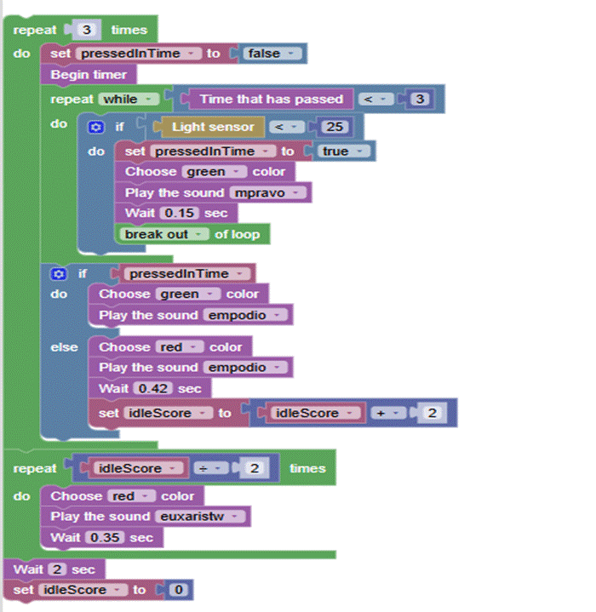

Μέρος Β - Ερωτήσεις Στοχασμού
1. Πόσες φορές η ομάδα σας έκανε αδράνεια αντί να σταματήσει;
→ _______ φορές
2. Ποια ήταν η συνολική σας βαθμολογία αδράνειας;
→ _______ πόντοι
3. Γιατί είναι σημαντικό να αποφεύγουμε το ρελαντί του κινητήρα στην πραγματική ζωή;
→ ______________________________________________________
4. Ποιες είναι μερικές καθημερινές ενέργειες που μπορείτε να κάνετε για να μειώσετε την άσκοπη κατανάλωση ενέργειας;
→ ______________________________________________________

Σημείωση: Για την υλοποίηση των δραστηριοτήτων, το FOSSBot πρέπει να είναι προ-συγχρονισμένο με το τοπικό δίκτυο Wi-Fi και προ-προγραμματισμένο με την κατάλληλη αυτοματοποιημένη λογική συμπεριφοράς.

